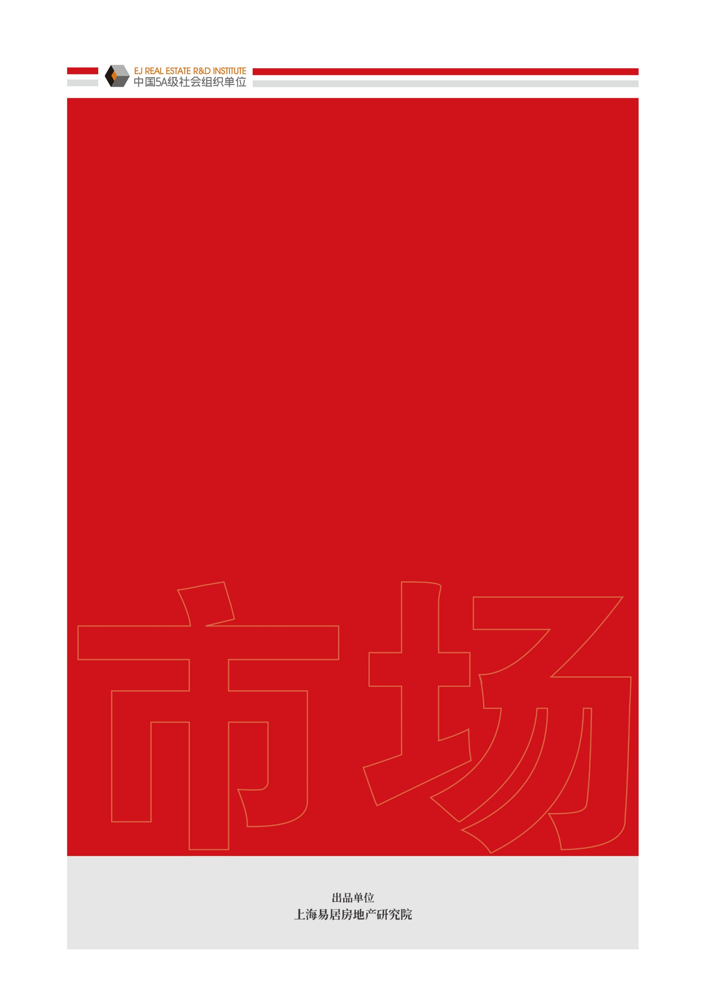

**市场指标**

**百城住宅库存报告**

2023年10月18日

**2023年02月08日**

**百城新房存销比触顶，四季度新房销售速度将加快**

本报告对全国百城住宅库存规模和去化周期等指标进行分析，以更好从库存的角度理解房地产供求关系及市场行情。本报告研究表明，金九银十阶段，全国住宅库存市场出现了积极的信号，即各地新房预售审批节奏加快、新房供应节奏明显加快。结合四季度诸多宽松的购房政策，我们认为，其将有助于四季度新房交易行情的提振。另外，我们也注意到，三季度末去库存周期处于高位，但反过来也意味着，去库存最大压力期开始过去，四季度去库存迎来了非常好的窗口期。

**一、库存规模**

**1、百城库存：前三季度库存先减后增**

截至2023年9月底，全国100个城市新建商品住宅库存总量为51221万平方米，环比增长1.4%，同比减少1.7%。环比指标看，8-9月份全国百城库存规模有所增加，这恰说明各地在购房政策宽松的大背景下，加快了推盘节奏，期望提振房屋销售业绩。同比指标看，当前该指标出现了连续6个月的下降。这和房企拿地节奏放缓、新开工指标略有压力等有关。总结今年前三季度新房库存指标，我们认为，最大的亮点是，此前1-7月份各地库存数据总体以下滑为主要特征，但8-9月份出现攀升。这说明紧贴8月份以来的宽松政策，各地供应积极性在增加。

**图1 全国100城新建商品住宅库存面积**

数据来源：CRIC、易居研究院

**2、供求关系：最近两个月供求两端积极性在增加**

2023年9月份，全国100个城市新建商品住宅呈现了供大于求的态势。其中，供应面积为2990万平方米，环比增速为22%，同比增速为-10%。成交面积为2262万平方米，环比增速为3%，同比增速为-20%。我们观察今年前三季度供求关系，在经历了7月份供求两端低谷后，8-9月份供求两端保持了活跃态势，尤其供应指标拉升的态势较为明显。

**图2 全国100城新建商品住宅供求关系**

数据来源：CRIC、易居研究院

**3、城市分类：一线城市新房供应积极性明显增大**

2023年9月底，全国100个城市新建商品住宅库存面积按一、二、三四线城市分类，分别为3419、25352和22450万平方米，环比增速分别为3.7%、1.7%和0.8%，同比增速分别为0.9%、-2.8%和-0.8%。我们认为，一线城市库存环比增速最大，恰说明一线城市房企推盘积极性较大。观察一线城市最近两个月的运行情况，在“认房不认贷”等系列政策支持下，一线城市购房意愿开始增加。一些好房源吸引了购房者积极入市，包括总价可控、配套齐全、最近两年可交付的新房房源。

**图3 一、二、三四线城市新建商品住宅库存同比增速**

数据来源：CRIC、易居研究院

**4、城市排序：各城市应主动把库存转化为销售量**

对今年9月底全国百城库存规模同比增速进行排序，结果如下。数据显示，包括马鞍山、珠海、三亚等重点城市库存同比增速较高，其增速分别为45%、39%和32%。而包括沈阳、长春、青岛等城市库存有所下降，其增速分别为-25%、-21%和-20%。统计显示，有49个城市库存指标呈现了同比正增长态势。我们认为，一方面，此类城市库存有同比正增长，说明房源供应充裕，结合四季度各类利好的购房政策，将有助于促进购房交易行情的提振。另一方面，也要求各地需要有紧迫感和主动性，积极做好营销等工作。

**表1 全国100城新建商品住宅库存面积同比增速排序**

|  |  |  |  |
| --- | --- | --- | --- |
| **增速前10位的城市** | | **增速后10位的城市** | |
| **城市** | **同比增速** | **城市** | **同比增速** |
| 马鞍山 | 45% | 威海 | -13% |
| 珠海 | 39% | 中山 | -16% |
| 三亚 | 32% | 兰州 | -16% |
| 燕郊 | 29% | 镇江 | -17% |
| 赣州 | 28% | 北京 | -17% |
| 海口 | 28% | 肇庆 | -18% |
| 南昌 | 26% | 清远 | -19% |
| 韶关 | 26% | 青岛 | -20% |
| 济南 | 25% | 长春 | -21% |
| 深圳 | 25% | 沈阳 | -25% |

数据来源：CRIC、易居研究院

**二、去化周期**

**1、存销比：预计四季度将逐渐下行**

2023年9月，全国100个城市新建商品住宅存销比即库存去化周期为20.0个月。通俗理解是，按目前既有的消化速度，当前各地新房可以卖20个月。我们认为，要客观、理性和动态看待此类指标。第一、本报告对存销比的计算，其分母值为过去6个月的平均值。当前统计的是4-9月份新房交易平均值，即包含了二季度较低的交易数据，所以容易拉低分母值，导致存销比指标快速拉升。观察下图数据，该指标处于历史偏高位水平。第二、反过来看，从8-9月份的交易数据看，各地呈现了环比拉升的良好态势。这就意味着新房库存的消化节奏在加快。我们判断，存销比指标在今年9月份已触顶，10月份或四季度该指标将正式步入下限通道。换句话说，随着去化速度的加快，新房销售最大压力期已经过去，各地要用足用好既有的购房政策，促进去库存工作的更好开展。

**图4 全国100城新建商品住宅存销比**

数据来源：CRIC、易居研究院

**2、城市分类：一线城市扮演去库存的领头羊角色**

2023年9月，100个城市中一、二、三四线的新建商品住宅存销比分别为14.4、18.1和24.3个月。横向对比看，一线城市去化状况最好，二线其次，三四线城市压力最大。同时我们可以看出，三类城市去化周期都超过了14个月的合理值水平，说明各地都存在去化难的压力。当然，和全国百城走势的判断一致，我们认为，这三类城市该指标已经处于最高点，后续都有下行的可能。尤其是一线城市成为了本轮去库存的领头羊。

**图5 一、二、三四线城市新建商品住宅存销比**

数据来源：CRIC、易居研究院

**3、城市排序：各地继续加码做好去库存工作**

本部分对2023年9月全国100个城市新建商品住宅存销比进行排序，结果如下。数据显示，包括成都、中山、济南、上海和杭州等城市的新房去化速度相对快，总体上低于8个月水平。这和近期各地进一步放松购房政策并不矛盾。以杭州为例，其新房去库存周期在全国百城中属于偏低位水平，说明房屋销售的压力相对小。但是反过来看，杭州该指标也是2022年7月以来该城市的最大值，这恰说明，从其该指标历史走向看，依然有一定的压力。所以其近期对限购政策、房贷利率等领域落实更进一步的宽松导向，是符合市场基本情况的。我们认为，全国百城都落实了宽松的购房政策，且四季度依然有各类宽松操作，客观上都有助于促进去化速度的加快。

**表2 全国100城新建商品住宅存销比排序（月）**

|  |  |  |  |
| --- | --- | --- | --- |
| **存销比前10位的城市** | | **存销比后10位的城市** | |
| **城市** | **存销比** | **城市** | **存销比** |
| 晋江 | 93.9 | 三亚 | 9.6 |
| 韶关 | 77.0 | 嘉兴 | 9.6 |
| 江阴 | 71.3 | 合肥 | 8.9 |
| 泉州 | 66.3 | 茂名 | 8.6 |
| 景德镇 | 64.4 | 珠海 | 8.6 |
| 西宁 | 63.5 | 杭州 | 8.0 |
| 徐州 | 61.8 | 上海 | 7.5 |
| 舟山 | 60.0 | 济南 | 7.4 |
| 日照 | 59.0 | 中山 | 6.7 |
| 洛阳 | 57.6 | 成都 | 6.5 |

数据来源：CRIC、易居研究院

**三、结论趋势**

**1、市场总结：最大压力期正开始过去**

我们认为，今年前三季度全国百城新房去库存工作呈现了一波三折的新情况。其中一季度表现总体不错，且比预期要好。但是二季度开始动力减弱，也影响了房企销售回款工作和债务处置工作。到了三季度，随着各类利好政策的出台，尤其是限购等政策的陆续放松、认房不认贷等重磅政策的出台，客观上进一步降低了购房成本，也使得去库存工作迎来了非常好的机遇。当前全国百城去库存指标开始越过最大压力点，朝着压力释放、积极向好的确定性方向发展。

**2、市场趋势：打赢去库存工作的攻坚战**

四季度，各地将积极消化三季度以来的各类宽松政策，抓好去库存的相关工作。尤其是结合宏观经济企稳复苏的良好态势，预计去库存效果将进一步显现。一方面，8月份以来各地积极推盘，客观上为四季度去库存提供了非常优质的房源，各地要宣传好购房和营销政策，积极吸引各类购房需求的进入。另一方面，各类利好政策效应逐渐释放，包括各类置换需求动力增强，其都有助于新房交易市场的活跃，即利好去库存工作开展。我们建议，各地可以根据实际情况和企业资金状况，灵活掌握定价策略、给足政策优惠和价格优惠，真正打赢去库存工作的攻坚战。

附注：

1、100个城市按一、二、三四线城市划分如下：

4个一线城市：北京、上海、广州、 深圳。32个二线城市：哈尔滨、长春、沈阳、大连、天津、石家庄、太原、济南、青岛、南京、苏州、杭州、宁波、合肥、南昌、福州、厦门、郑州、武汉、长沙、贵阳、南宁、海口、昆明、重庆、成都、西安、兰州、西宁、呼和浩特、银川、乌鲁木齐。64个三四线城市：丹东、秦皇岛、唐山、承德、廊坊、燕郊、香河、大厂、固安、保定、张家口、烟台、威海、日照、济宁、徐州、扬州、镇江、常州、无锡、江阴、昆山、南通、温州、嘉兴、嘉善、湖州、舟山、金华、淮南、蚌埠、安庆、芜湖、马鞍山、滁州、泉州、晋江、漳州、莆田、赣州、九江、景德镇、株洲、岳阳、常德、襄阳、荆门、宜昌、珠海、东莞、佛山、中山、肇庆、惠州、清远、韶关、茂名、湛江、北海、柳州、桂林、三亚、洛阳、包头。需要说明的是，燕郊是城镇的行政级别，但考虑到城市规模大，也将其纳入到三四线城市的范围中。

2、本报告定义：住宅库存为取得预售许可证但没有出售的住宅项目，包括期房和现房。

3、本报告定义：库存去化周期即存销比=月末新建商品住宅库存面积/最近六个月新建商品住宅成交面积平均值。

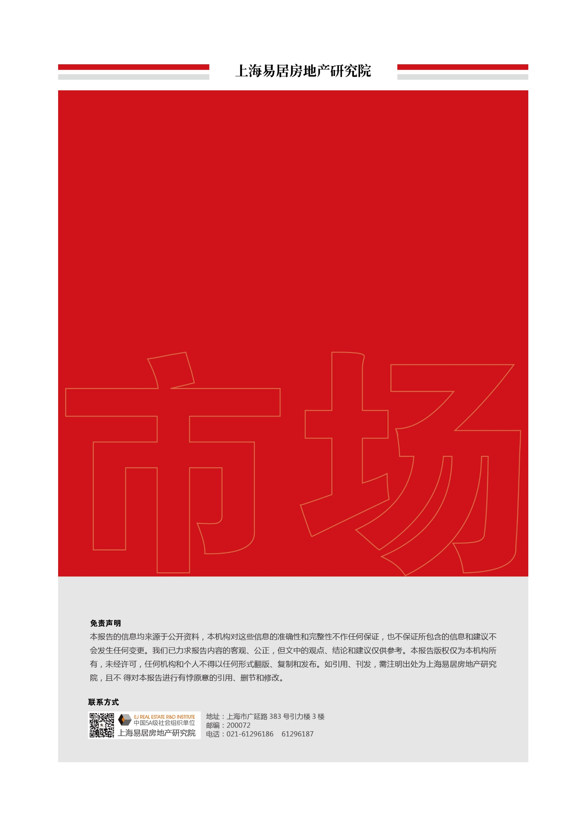

**执笔人：上海易居房地产研究院 研究总监 严跃进**

**邮 箱：fudan-2007@163.com**

**微 信：13817782244**